Оборот розничной торговли |  | 132,3 |  |  |  |  | Площадь торгового зала объектов
на душу населения, |  |  |  |  |  |  |  | розничной торговли
 | тысяч рублей |  |  |  |  |  | (кв.м на тысячу человек населения)
 |  | 112,0
 |  |  |  |  | 2019
 |  |  |  |  |  |  | 2015 |  |  |  |  | 884,8
 | 97,5 |  | 2017
 |  |  |  |  |  |  |  | 2016 |  |  |  | 889,9
 | 58,7 |  |  |  |  |  |  | 2017 |  |  |  | 984,4
 |  |  |  |  |  |  | 2018 |  |  |  |  | 1087,8
 | 2014
. | 2010
 |  |  | Структура оборота розничной торговли в
 |  |  |  | 2019 году, в % к итогу
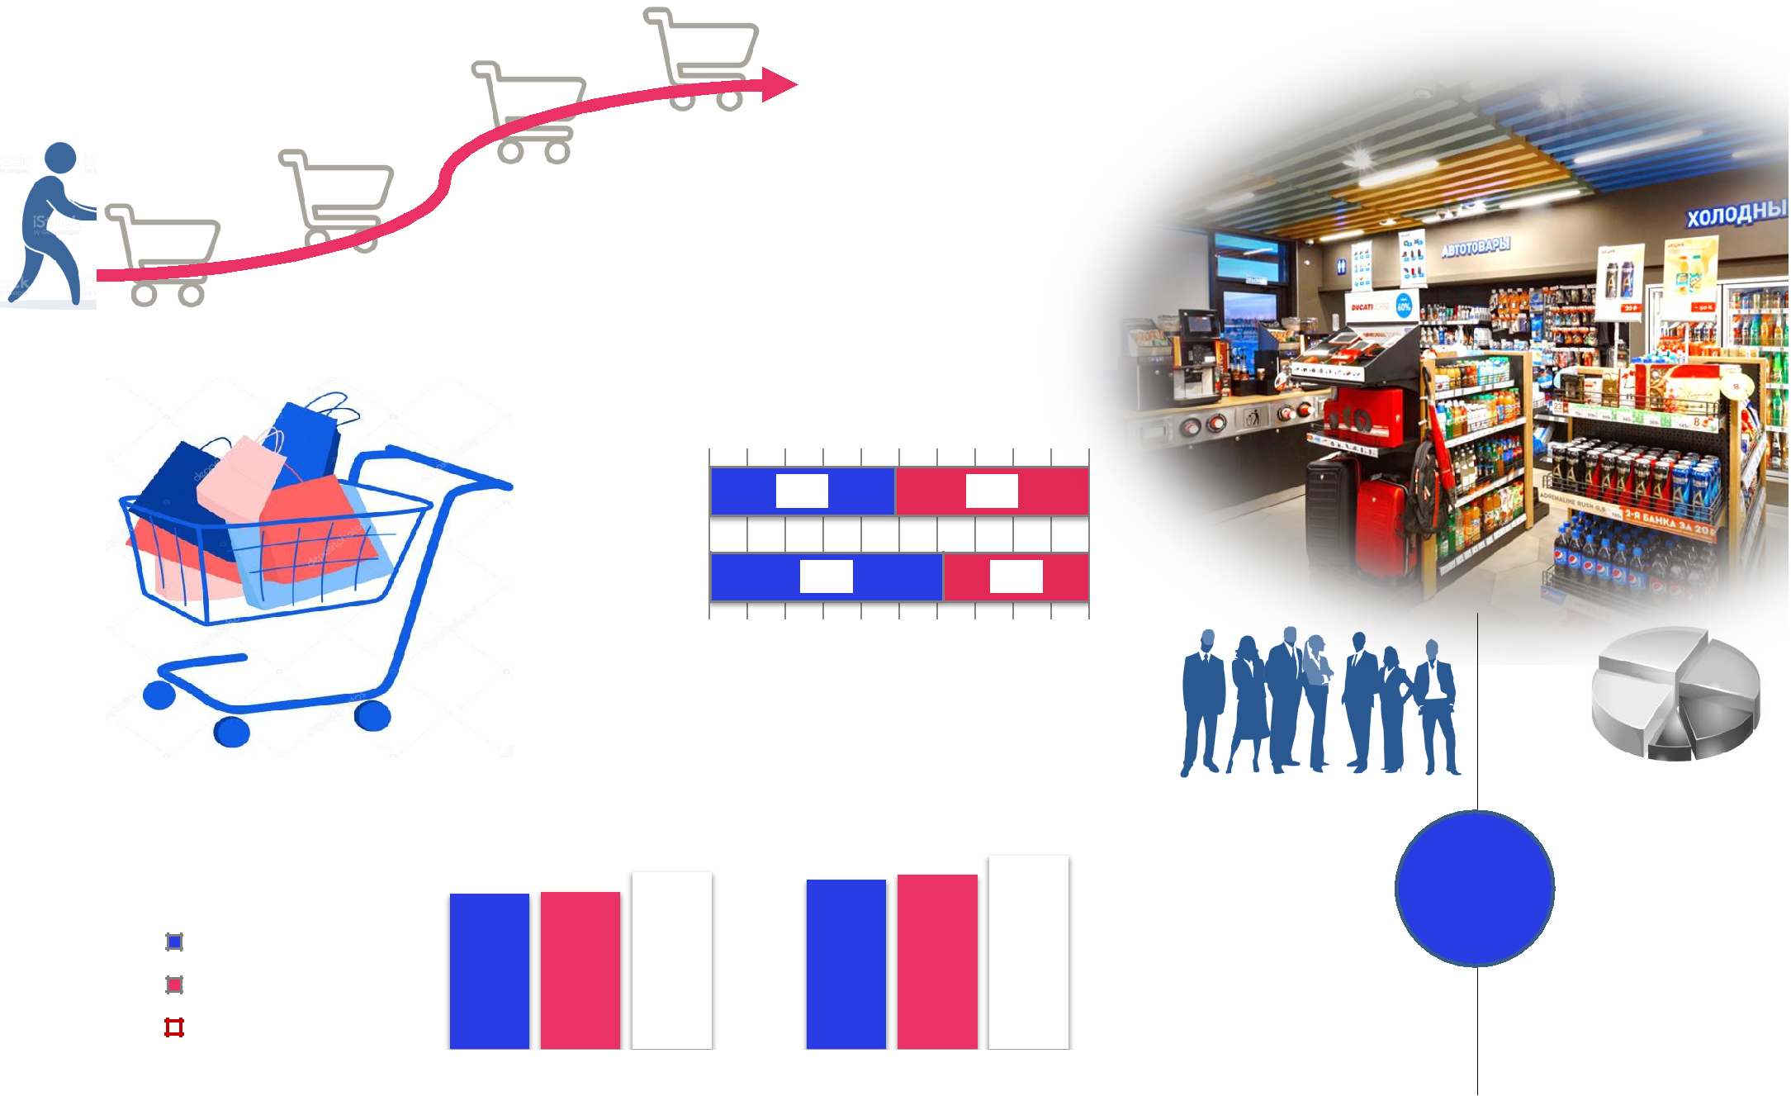
Розничная торговля,
всего
Розничные торговые
сети

3,0 тыс. работников или |  | объем валовой добавленной
стоимости за 2018 г –
50,6 млрд
6,0% от числа занятых
 |  |  | рублей или 14,9% в
по всем видам ОКВЭД
 | ТОРГОВЛЯ |  | объеме ВРП республики
оборот розничной | 2019 |  | 18.2% - торговые
торговли – 29,0 млрд |  |  | организации в общем
рублей или 109,7% к 2018 года, |  | количестве предприятий и
оборот оптовой торговли - |  |  | организаций
38,8 млрд рублей или 101,9%

